Zagadki – kuchnia

Mała do herbaty,  duża do rosołu.  Spotykasz się z nią,  gdy siadasz do stołu. (łyżeczka, łyżka) | 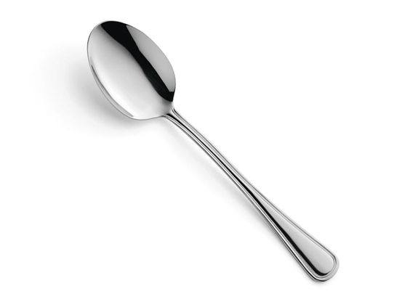  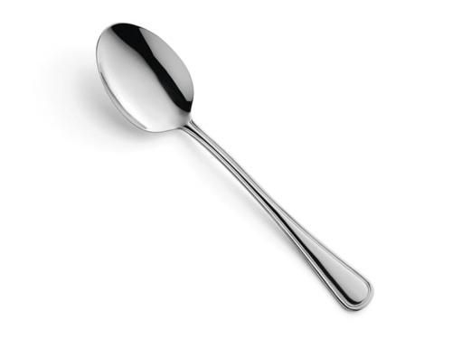
Co to jest? Trzonek i ostrze –  Narzędzia najprostsze.(nóż) | 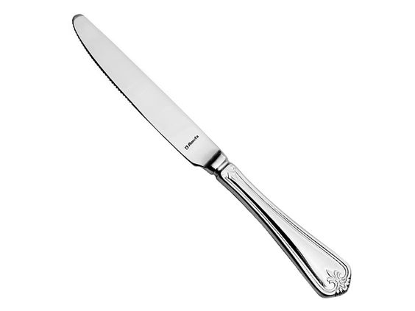
Ma uzębienie,  choć nie lubi jeść.  Pomaga jedzenie  do buzi nieść. (widelec) | 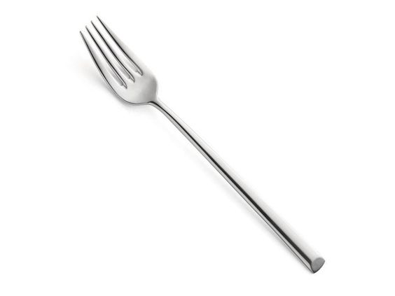
Pijesz z niego herbatę,  kompot pijesz z niego.  Gładki lub malowany  w domu u każdego. (kubek) | 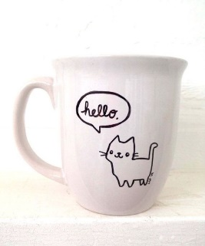
Ma przy bokach uszy,  które chwytasz ręką.  W środku może mieć warzywa,  na dole denko.  A jak mama go nazywa?  Powiedz prędko! (garnek) | 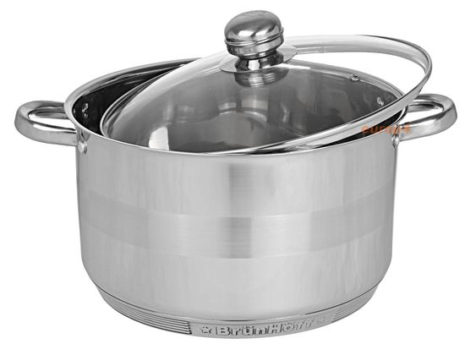
W głębokim zupa,  na płytkim drugie danie,  a na deserowym  przeważnie śniadanie.(talerze) | 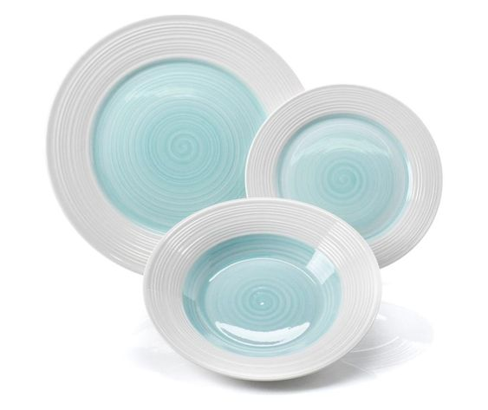
Zwykle jest okrągły, jak stokrotki środek,  ma młodszego brata - na imię mu spodek.  Jak on do jedzenia przydaje się nieźle:  połóż na nim ciasto, kartofle lub knedle.(talerz) | 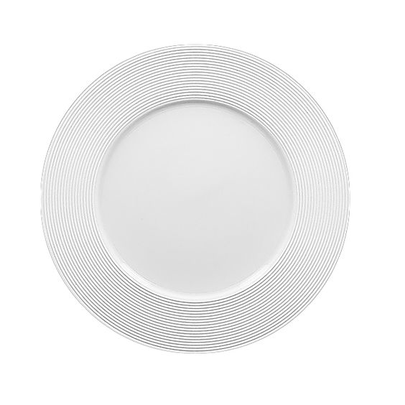
Ma ucho i dziobek,  gwiżdże na nas czasem.  Gdy woda się gotuje,  pokrywą trzęsie z hałasem. (czajnik) | 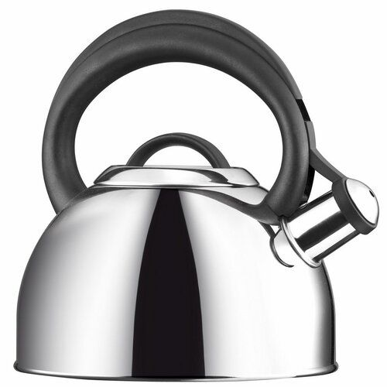
Zwykle jest okrągła,  czasem kwadratowa.  Umie dobrze smażyć,  nie umie gotować.(patelnia) | 